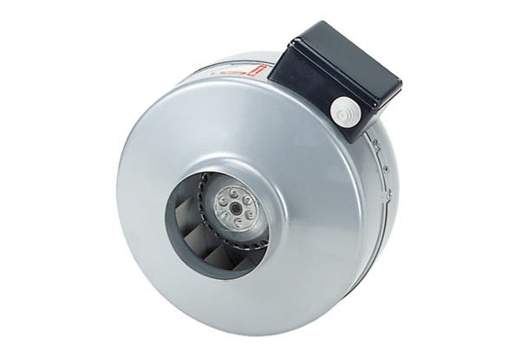Radiální potrubní ventilátor ERR 12/1 ECObsah dodávky: 1 kusSortiment: E
Typové číslo: 0073.0567Výrobce: MAICO

